Министерство образования Республики Беларусь
Учреждение образования
«БЕЛОРУССКИЙ ГОСУДАРСТВЕННЫЙ УНИВЕРСИТЕТ
ИНФОРМАТИКИ И РАДИОЭЛЕКТРОНИКИ»

Факультет компьютерных систем и сетей

Кафедра электронных вычислительных машин

Дисциплина: Жизненный цикл разработки программного обеспечения

ОТЧЕТ
по лабораторной работе № 4
на тему

«РАЗРАБОТКА И ДОКУМЕНТИРОВАНИЕ СИСТЕМНЫХ

ТРЕБОВАНИЙ»

Студент: Ю.А. Кабанова

Преподаватель: Д.В. Куприянова

Минск 2026
1 ЦЕЛЬ И ЗАДАЧИ

Цель работы – изучить процесс разработки и документирования системных требований к программному обеспечению, освоить методы архитектурного проектирования и планирования этапов разработки, а также получить практические навыки коммуникации с заказчиком и управления его ожиданиями.
Данная работа направлена на формирование понимания того, как на основе бизнес-требований (SRS) формируется техническая архитектура системы, как обосновываются архитектурные решения и как правильно распределять трудозатраты по итерациям.
Задачи работы:
1_Изучить назначение и структуру документов SDD (Software Design Description) и ADR (Architectural Decision Records).
2_На основе ранее согласованной спецификации SRS разработать системные требования для веб-приложения «Evently» и определить приоритеты функционала (от 10 до 50).
3_Оценить примерные сроки реализации каждой функции и составить предварительный план разработки.
4_Провести первый раунд переговоров с Заказчиком (напарником): обосновать сроки, скорректировать приоритеты и составить план по итерациям.
5_Смоделировать ситуацию изменения требований (добавление нового функционала без сдвига дедлайна) и предложить варианты решения (например, добавление junior-разработчика).
6_Заполнить шаблоны SDD и ADR в репозитории Git, зафиксировав архитектурные решения и итоговый план реализации.
7_Отработать навыки работы с Git: оформить изменения в отдельной ветке.

2 КРАТКИЕ ТЕОРЕТИЧЕСКИЕ СВЕДЕНИЯ

2.1 Системные требования и архитектурное проектирование
Системные требования определяют, каким образом программное обеспечение должно обеспечивать выполнение ранее сформулированных бизнес-требований. Они описывают функциональные возможности, характеристики качества, взаимодействие компонентов и ограничения будущей системы.
Для документирования результатов проектирования используются документы SDD (Software Design Description) и ADR (Architectural Decision Records). SDD содержит описание архитектуры и основных компонентов программного продукта, а ADR фиксирует принятые архитектурные решения и причины их выбора. Такая документация помогает организовать дальнейшую разработку и избежать противоречий при реализации системы.

2.2 Планирование разработки по итерациям
Итеративная разработка предполагает разделение процесса создания программного продукта на отдельные этапы, каждый из которых имеет определённую продолжительность и ожидаемый результат.
Перед составлением плана выполняются оценка трудозатрат и определение приоритетов функциональных требований. Наиболее важные функции планируются в первую очередь, а менее значимые могут быть перенесены на последующие итерации. Если реализация функции требует больше времени, чем предусмотрено одной итерацией, её разделяют на несколько меньших задач.
2.3 Управление изменениями требований

В процессе разработки заказчик может уточнять существующие требования, отказываться от отдельных функций или предлагать новые возможности. Такие изменения необходимо анализировать с учётом их влияния на сроки, стоимость и общий объём работ.
Для согласования изменений исполнитель обсуждает с заказчиком возможные варианты реализации, корректирует приоритеты и при необходимости пересматривает план разработки. Если новые требования необходимо выполнить без переноса установленного срока, может рассматриваться перераспределение задач или привлечение дополнительного разработчика.
Принятые решения отражаются в проектной документации и фиксируются средствами системы контроля версий Git, что позволяет поддерживать требования и план разработки в актуальном состоянии.

3 ОПИСАНИЕ ВЫПОЛНЕННОГО ЗАДАНИЯ

3.1 Идентификация системных требований на основе SRS

На основании ранее разработанной спецификации требований SRS были определены системные требования к веб-приложению «Умный планировщик питания». Они описывают основные принципы функционирования системы, взаимодействие её компонентов и технические условия, необходимые для реализации предусмотренных возможностей.
В процессе анализа были выделены следующие категории требований:
1 Функциональные требования — определяют возможности приложения, включая составление недельного плана питания, просмотр рецептов, автоматическое формирование списка покупок, учёт имеющихся продуктов, расчёт КБЖУ и рекомендации блюд.
2 Нефункциональные требования — устанавливают требования к производительности, надёжности, безопасности, удобству
использования и сохранности пользовательских данных.
3 Требования к интерфейсам — описывают взаимодействие пользователя с приложением, обмен данными между клиентской и серверной частями, а также работу с базой данных.
Для реализации приложения предусмотрено использование библиотеки React при разработке пользовательского интерфейса и СУБД PostgreSQL для хранения данных. Архитектура системы должна обеспечивать взаимодействие основных функциональных модулей и возможность их дальнейшего расширения.
Документирование системных требований выполняется в соответствии с шаблоном SDD (Software Design Description). Для фиксации и обоснования основных архитектурных решений предусматривается использование документа ADR (Architectural Decision Records).

3.2 Приоритизация функциональных требований

Для определения последовательности разработки были установлены приоритеты основных функций веб-приложения «Умный планировщик питания». При распределении учитывались значимость каждой функции для пользователя, её влияние на работу остальных компонентов и необходимость включения в первоначальную версию программного продукта.
Приоритеты назначались по шкале от 10 до 50, где 10 соответствует наиболее важным функциям, а 50 — возможностям, реализацию которых допускается перенести на более поздние этапы. Такой подход позволяет выделить ключевые компоненты системы, без которых невозможно полноценное использование приложения, и определить порядок их реализации. Кроме того, приоритизация помогает рационально распределить трудозатраты, учитывая ограниченные сроки разработки и взаимозависимость отдельных функций. Результаты приоритизации представлены в таблице 3.2.1.

Таблица 3.2.1 – Приоритизация функциональных требований
ID Требования | Название функции | Приоритет | Обоснование
REQ-FUNC-001 | Создание недельного плана питания | 10 | Основная функция приложения (Must have)
REQ-FUNC-003 | Просмотр карточек рецептов | 10 | Необходим для выбора блюд (Must have)
REQ-FUNC-005 | Автоматическое формирование списка покупок | 10 | Одна из ключевых возможностей системы (Must have)
REQ-FUNC-002 | Перетаскивание рецептов в календарь | 20 | Упрощает составление меню (Should have)
REQ-FUNC-006 | Объединение одинаковых ингредиентов | 20 | Обеспечивает корректность списка покупок (Should have)
REQ-FUNC-007 | Учёт продуктов, имеющихся дома | 20 | Позволяет контролировать пищевую ценность рациона (Should have)
REQ-FUNC-008 | Расчёт КБЖУ | 20 | Позволяет контролировать пищевую ценность рациона (Should have)
REQ-FUNC-004 | Поиск и фильтрация рецептов | 30 | Облегчает работу с каталогом (Could have)
REQ-FUNC-010 | Ручное редактирование списка покупок | 30 | Расширяет возможности работы со списком (Could have)
REQ-FUNC-009 | Рекомендации блюд из имеющихся продуктов | 40 | Дополнительная интеллектуальная функция (Could have)
3.3 Оценка трудозатрат и первый раунд согласования с заказчиком
После определения приоритетов функциональных требований была выполнена предварительная оценка времени, необходимого для реализации основных возможностей веб-приложения «Умный планировщик питания». При оценке учитывались сложность каждой функции, необходимость разработки пользовательского интерфейса, организация хранения данных и взаимодействие между отдельными компонентами системы.
Особое внимание уделялось функциям, требующим дополнительной обработки данных, таким как автоматическое формирование списка покупок, расчёт КБЖУ и подбор блюд на основе имеющихся ингредиентов. Полученные значения являются предварительными и могут уточняться в процессе разработки. Результаты оценки трудозатрат представлены в таблице 3.3.1.
Таблица 3.3.1 – Оценка сроков реализации функциональных требований
ID Требования | Название функции | Трудозатраты (недели)
REQ-FUNC-001 | Создание недельного плана питания | 2
REQ-FUNC-003 | Просмотр карточек рецептов | 1,5
REQ-FUNC-005 | Формирование списка покупок | 2
REQ-FUNC-002 | Перетаскивание рецептов в календарь | 1
REQ-FUNC-006 | Объединение одинаковых ингредиентов | 1
REQ-FUNC-007 | Учет продуктов, имеющихся дома | 1,5
REQ-FUNC-008 | Расчет КБЖУ | 1,5
REQ-FUNC-004 | Поиск и фильтрация рецептов | 1
REQ-FUNC-010 | Ручное редактирование списка покупок | 0,5
REQ-FUNC-009 | Рекомендации блюд из имеющихся продуктов | 2,5
После составления предварительной оценки был предусмотрен первый раунд согласования требований с заказчиком. Основной целью обсуждения являлось уточнение ожидаемых сроков разработки, определение наиболее значимых функций и поиск возможностей сокращения общего объёма работ. В ходе моделируемой переписки исполнитель объясняет причины сравнительно высокой трудоёмкости отдельных функций. Заказчику предлагается перенести реализацию рекомендаций блюд и расширенной фильтрации рецептов на последующие этапы, сохранив в первоначальной версии приложения основные возможности планирования питания, формирования списка покупок и расчёта КБЖУ. На рисунках 3.3.1 и 3.3.2 приведен фрагмент диалога, иллюстрирующий процесс согласования.
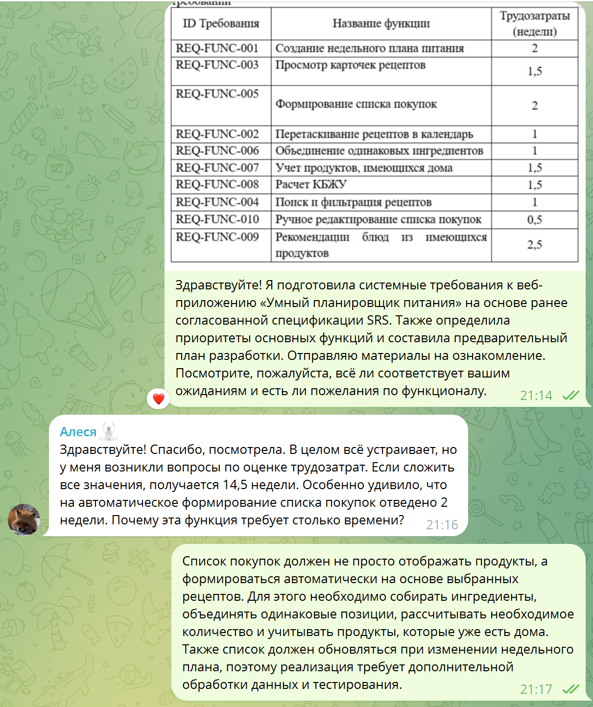

Рисунок 3.3.1 – Первый фрагмент переписки первого раунда



Рисунок 3.3.2 – Второй фрагмент переписки первого раунда

По результатам обсуждения предполагается скорректировать первоначальные приоритеты функциональных требований и сформировать обновлённый план разработки по итерациям. Это позволит сосредоточить основные ресурсы на создании работоспособной первой версии приложения и перенести менее важные возможности на последующие этапы.

3.4 Корректировка плана по результатам первого раунда

По результатам первого раунда обсуждения с заказчиком были пересмотрены приоритеты функциональных требований веб-приложения «Умный планировщик питания». Заказчик принял решение перенести реализацию рекомендаций блюд и перетаскивания рецептов в календарь на более поздние этапы разработки. Также было согласовано упрощение поиска рецептов до поиска по названию без дополнительных фильтров. При этом основные функции приложения, включая недельное планирование питания, автоматическое формирование списка покупок, учёт имеющихся продуктов и расчёт КБЖУ, были сохранены. Скорректированная приоритизация функциональных требований представлена в таблице 3.4.1.

Таблица 3.4.1 – Скорректированная приоритизация требований
ID Требования | Название функции | Приоритет | Обоснование
REQ-FUNC-001 | Создание недельного плана питания | 10 | Основная функция приложения, сохранена без изменений (Must have)
REQ-FUNC-003 | Просмотр карточек рецептов | 10 | Необходим для выбора блюд и формирования меню (Must have)
REQ-FUNC-005 | Автоматическое формирование списка покупок | 10 | Ключевая функция, сохранена по решению заказчика (Must have)
REQ-FUNC-006 | Перетаскивание рецептов в календарь | 20 | Необходимо для корректного составления списка покупок (Should have)
REQ-FUNC-007 | Объединение одинаковых ингредиентов | 20 | Сохранён по требованию заказчика (Should have)
REQ-FUNC-008 | Учет продуктов, имеющихся дома | 20 | Сохранен для контроля пищевой ценности рациона (Should have)
REQ-FUNC-004 | Расчет КБЖУ | 30 | Упрощен, расширенная фильтрация исключена (Could have)
REQ-FUNC-010 | Поиск и фильтрация рецептов | 30 | Оставлено без изменений (Could have)
REQ-FUNC-002 | Ручное редактирование списка покупок | 50 | Перенесено на следующий этап, заменено добавлением через кнопку (Won't have for MVP)
REQ-FUNC-009 | Рекомендации блюд из имеющихся продуктов | 50 | Отложено по решению заказчика для сокращения сроков (Won't have for MVP)
С учётом обновлённых приоритетов был разработан план реализации приложения по итерациям. В первую очередь предусмотрена разработка каталога рецептов и основных элементов пользовательского интерфейса. Последующие этапы включают создание недельного плана питания, расчёт КБЖУ и реализацию функций работы со списком покупок.
Распределение функциональных требований по итерациям и ожидаемые результаты каждого этапа представлены в таблице 3.4.2.

Таблица 3.4.2 – Скорректированная приоритизация функциональных требований
Итерация (Спринт) | Сроки | Запланированные функции (ID) | Ожидаемый результат
Спринт 1 | 2 недели | REQ-FUNC-003 (Просмотр карточек рецептов), REQ-FUNC-004 (Поиск рецептов по названию) | Пользователь может просматривать каталог рецептов, изучать состав блюд и находить необходимые рецепты по названию.
Спринт 2 | 2 недели | REQ-FUNC-001 (Недельный план питания), REQ-FUNC-008 (Расчёт КБЖУ) | Пользователь может составлять меню на неделю, добавлять рецепты через кнопку и просматривать калорийность, количество белков, жиров и углеводов.
Спринт 3 | 2 неделя | REQ-FUNC-005 (Автоматическое формирование списка покупок), REQ-FUNC-006 (Объединение ингредиентов), REQ-FUNC-007 (Учёт продуктов дома), REQ-FUNC-010 (Редактирование списка покупок) | Система формирует список необходимых продуктов на основе недельного меню, учитывает домашние запасы и позволяет редактировать список покупок.
Спринт 4 | Резерв | REQ-FUNC-002 (Перетаскивание рецептов), REQ-FUNC-009 (Рекомендации блюд) | Дополнительные функции перенесены на последующие этапы и не входят в первоначальную версию приложения.

Подготовленный план был направлен заказчику для повторного согласования. В ходе переписки заказчик ознакомился с предложенным распределением функций, уточнил состав первоначальной версии приложения и подтвердил соответствие плана своим ожиданиям. Фрагмент переписки представлен на рисунке 3.4.1.
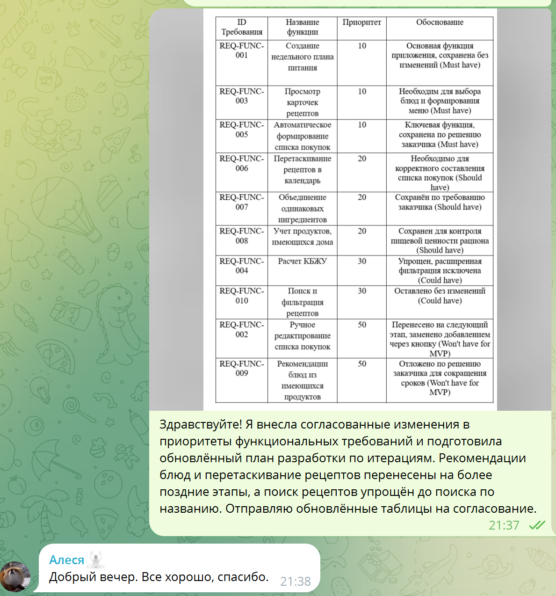

Рисунок 3.4.1 – Фрагмент переписки
Таким образом, по результатам первого раунда обсуждения удалось определить состав основных функций первоначальной версии приложения и согласовать последовательность их реализации. Перенос второстепенных возможностей позволил уменьшить первоначальный объём работ без исключения ключевых требований заказчика.
3.5 Второй раунд согласования и корректировка плана

После утверждения скорректированного плана разработки заказчик повторно рассмотрел функциональные возможности веб-приложения «Умный планировщик питания» и предложил добавить новую функцию — отслеживание сроков годности продуктов с отображением уведомлений об их истечении.
В ходе второго раунда обсуждения исполнитель оценил сложность реализации дополнительного функционала и определил предварительные трудозатраты в размере 1,5 недели. Для выполнения нового требования необходимо предусмотреть хранение сроков годности продуктов, проверку указанных дат и отображение предупреждений пользователю.
Первый фрагмент переписки, в котором обсуждаются необходимость новой функции и сроки её реализации, представлен на рисунке 3.5.1.



Рисунок 3.5.1 – Первый фрагмент переписки второго раунда

Подготовленные итоговый план реализации и обновлённая смета были направлены заказчику для окончательного согласования. Заказчик ознакомился с предложенным распределением задач, подтвердил возможность увеличения бюджета на указанную сумму и утвердил сохранение первоначальных сроков разработки. Фрагмент заключительной переписки представлен на рисунке 3.6.1.

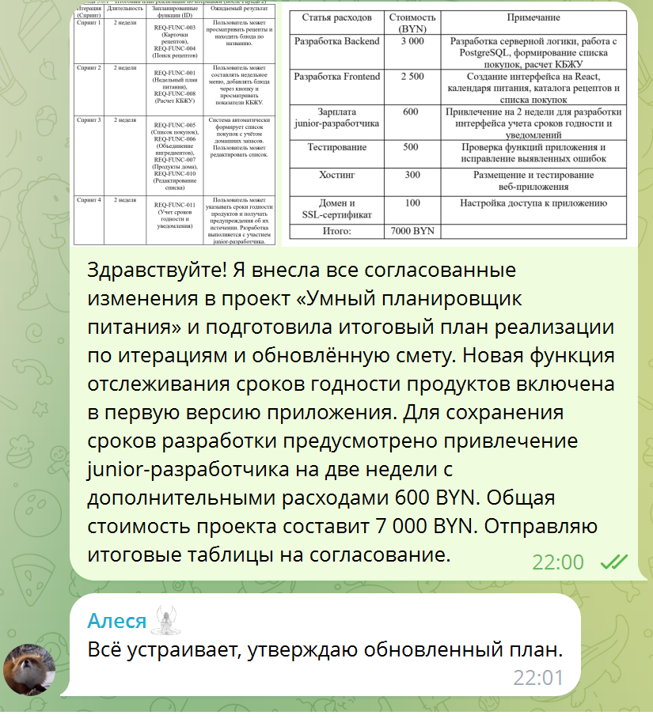

Рисунок 3.5.2 – Второй фрагмент переписки второго раунда

По результатам второго раунда согласования было принято решение включить функцию отслеживания сроков годности продуктов в первоначальную версию приложения. Новому требованию присвоен идентификатор REQ-FUNC-011 и наивысший приоритет 10.
Достигнутые договорённости послужили основанием для обновления плана реализации по итерациям и формирования итоговой сметы проекта с учётом дополнительных трудозатрат.

3.6 Итоговый план и смета проекта

По результатам второго раунда согласования с заказчиком в первоначальную версию веб-приложения «Умный планировщик питания» была включена дополнительная функция отслеживания сроков годности продуктов с уведомлениями. Для её реализации было принято решение привлечь junior-разработчика на две недели, что позволило перераспределить задачи между участниками проекта без изменения ранее согласованного срока выпуска.
С учётом нового функционального требования REQ-FUNC-011 был разработан итоговый план реализации приложения по итерациям. В обновлённом плане предусмотрено параллельное выполнение отдельных задач, связанных с разработкой пользовательского интерфейса и программной логики системы. Итоговый план разработки представлен в таблице 3.6.1.

Таблица 3.6.1 – Итоговый план реализации по итерациям (после Раунда 2)
Итерация (Спринт) | Длительность | Запланированные функции (ID) | Ожидаемый результат
Спринт 1 | 2 недели | REQ-FUNC-003 (Карточки рецептов), REQ-FUNC-004 (Поиск рецептов) | Пользователь может просматривать рецепты и находить блюда по названию.
Спринт 2 | 2 недели | REQ-FUNC-001 (Недельный план питания), REQ-FUNC-008 (Расчет КБЖУ) | Пользователь может составлять недельное меню, добавлять блюда через кнопку и просматривать показатели КБЖУ.
Продолжение таблицы 3.6.1
Итерация (Спринт) | Длительность | Запланированные функции (ID) | Ожидаемый результат
Спринт 3 | 2 неделя | REQ-FUNC-005 (Список покупок), REQ-FUNC-006 (Объединение ингредиентов), REQ-FUNC-007 (Продукты дома), REQ-FUNC-010 (Редактирование списка) | Система автоматически формирует список покупок с учётом домашних запасов. Пользователь может редактировать список.
Спринт 4 | 2 неделя | REQ-FUNC-011 (Учет сроков годности и уведомления) | Пользователь может указывать сроки годности продуктов и получать предупреждения об их истечении. Разработка выполняется с участием junior-разработчика.
Для определения финансовых затрат на реализацию проекта была составлена итоговая смета, включающая расходы на разработку клиентской и серверной частей приложения, тестирование, размещение системы и привлечение дополнительного специалиста.
Согласно предварительным расчётам, общая стоимость разработки составила 7 000 BYN, включая дополнительные 600 BYN на оплату работы junior-разработчика. Распределение затрат по основным статьям представлено в таблице 3.6.2.

Таблица 3.6.2 – Смета проекта «Evently»
Статья расходов | Стоимость (BYN) | Примечание
Разработка Backend | 3 000 | Разработка серверной логики, работа с PostgreSQL, формирование списка покупок, расчет КБЖУ
Разработка Frontend | 2 500 | Создание интерфейса на React, календаря питания, каталога рецептов и списка покупок
Зарплата junior-разработчика | 600 | Привлечение на 2 недели для разработки интерфейса учета сроков годности и уведомлений

Продолжение таблицы 3.6.2
Статья расходов | Стоимость (BYN) | Примечание
Тестирование | 500 | Проверка функций приложения и исправление выявленных ошибок
Хостинг | 300 | Размещение и тестирование веб-приложения
Домен и SSL-сертификат | 100 | Настройка доступа к приложению
Итого: | 7000 BYN
Таким образом, по результатам двух раундов обсуждения были уточнены приоритеты функциональных требований, согласовано добавление новой возможности и определён окончательный порядок реализации приложения. Сформированные план и смета учитывают пожелания заказчика, ограничения по срокам и необходимость рационального распределения ресурсов проекта.
3.7 Работа с системой контроля версий (GitHub)

Для хранения разработанной документации и отслеживания внесённых изменений использовалась система контроля версий Git и удалённый репозиторий GitHub. Работа над лабораторной выполнялась в отдельной ветке `lab4`, что позволило сохранить основную версию проекта без изменений.
В процессе выполнения работы были подготовлены документы SDD (Software Design Description) и ADR (Architectural Decision Records), содержащие описание архитектуры приложения «Умный планировщик питания» и обоснование принятых технических решений. Также были внесены изменения в спецификацию SRS с учётом согласованных с заказчиком функциональных требований
Все разработанные материалы, включая итоговый план реализации и результаты корректировки требований, предназначены для размещения в репозитории проекта. Использование Git позволяет сохранять историю изменений документации и контролировать её актуальность.
Ссылка на репозиторий проекта:
https://github.com/kabanovau271-lgtm/SDLC
Таким образом, применение Git и GitHub обеспечивает централизованное хранение проектных материалов и возможность дальнейшего обновления документации на следующих этапах разработки.

4 ОТВЕТЫ НА КОНТРОЛЬНЫЕ ВОПРОСЫ

4.1 Что делать, если планируемое время на реализацию
определенных функций много больше длины итерации?

Если функция не помещается в одну итерацию, ее необходимо декомпозировать на более мелкие логические подзадачи. Планировать работу следует так, чтобы к концу каждой итерации получать работающий инкремент (промежуточный результат). Заказчику это показывают через план релизов, объясняя, что функция будет реализована поэтапно: сначала базовый функционал, затем расширенный. Это позволяет заказчику видеть прогресс и не ожидать получения всего объема сразу в конце.

4.2 Что делать, когда заказчик во время разработки проекта
захотел добавить новый функционал?

В Agile-подходе новые требования не внедряются в текущую итерацию, чтобы не сорвать установленный дедлайн. Новый функционал добавляется в бэклог продукта и проходит процедуру приоритизации. Если заказчик настаивает на срочном внедрении, архитектор должен объяснить, что это потребует пересмотра сроков текущего спринта или отказа от другой, менее важной задачи.

4.3 Что делать, когда заказчик захотел в конце разработки добавить
новый важный функционал?

В конце проекта архитектура и бюджет уже зафиксированы, поэтому добавление важного функционала без изменения сроков приведет к снижению качества продукта. Архитектор должен предложить заказчику несколько вариантов решения: сдвинуть дедлайн, увеличить бюджет для найма дополнительных разработчиков или урезать другие, менее важные функции в пользу новой. Решение принимается только после согласования всех рисков.

4.4 Как используются ролевые игры и наблюдение для
формирования списка требований?

Ролевые игры позволяют смоделировать реальные конфликты интересов между Заказчиком и Исполнителем. Это помогает выявить скрытые требования, понять приоритеты и научиться аргументировать технические ограничения. Наблюдение (погружение) дает возможность аналитику увидеть реальный рабочий процесс пользователей, выявить их проблемы и неэффективные действия, о которых они сами могут не рассказать в ходе интервью.

4.5 Какие требования предъявляются к пользовательским
историям?

Пользовательские истории (User Stories) должны соответствовать критериям INVEST, каждый из которых играет важную роль в процессе планирования. Независимость (Independent) означает, что истории можно разрабатывать и тестировать в любом порядке, они не блокируют друг друга. Обсуждаемость (Negotiable) подразумевает, что история является не жестким контрактом, а предметом диалога между заказчиком и командой, детали могут уточняться в процессе. Ценность (Valuable) требует, чтобы каждая история приносила реальную пользу пользователю или бизнесу. Оцениваемость (Estimable) означает, что команда должна иметь достаточную информацию для оценки трудозатрат по этой истории. Небольшой размер (Small) гарантирует, что задача помещается в рамки одной итерации (спринта) и может быть выполнена за короткий срок. Наконец, тестируемость (Testable) подразумевает наличие четких критериев приемки, по которым можно объективно проверить, выполнена ли история.

4.6 Как понять, что пора заканчивать собирать требования на
текущий момент?

Сбор требований можно считать завершенным, когда все ключевые бизнес-цели и болевые точки пользователей закрыты, то есть сформировано ясное понимание того, какую проблему решает продукт. Заказчик при этом должен официально подтвердить, что текущего объема функционала достаточно для запуска минимально жизнеспособного продукта (MVP). Кроме того, новые идеи и предложения, поступающие в процессе обсуждения, уже не должны менять заложенную архитектуру, а лишь дополнять существующую функциональность. Также важным критерием является достижение полного консенсуса по срокам, бюджету и границам проекта (Scope), когда все участники процесса понимают, что именно входит в работу, а что остается за рамками текущей версии.

ЗАКЛЮЧЕНИЕ

В ходе выполнения лабораторной работы был изучен процесс разработки и документирования системных требований к программному обеспечению, а также рассмотрены основные принципы планирования этапов разработки и согласования требований с заказчиком.
На основе ранее подготовленной спецификации SRS были определены системные требования к веб-приложению «Умный планировщик питания», выделены его основные функциональные компоненты и установлены приоритеты реализации отдельных возможностей. Также были рассмотрены назначение документов SDD и ADR и их использование при проектировании программного обеспечения.
Особое внимание было уделено оценке трудозатрат и распределению задач по итерациям. В ходе двух раундов моделируемого взаимодействия с заказчиком были пересмотрены приоритеты функций, согласовано добавление возможности отслеживания сроков годности продуктов и предложено привлечение дополнительного разработчика для сохранения установленного срока выпуска.
В результате были сформированы итоговый план реализации и смета проекта, учитывающие согласованные изменения. Кроме того, были закреплены навыки работы с системой контроля версий Git и организации проектной документации в репозитории GitHub.
Таким образом, выполнение лабораторной работы позволило получить практический опыт документирования системных требований, оценки трудозатрат, планирования разработки и принятия решений при изменении требований заказчика.

